ДОДАТОК 4
тендерної документації

Технічний опис предмету закупівлі ДК 021:2015 код 39110000-6 Сидіння, стільці та супутні вироби і частини до них (стільці)
Найменування | Технічні та якісні характеристики | Кількість
Стілець (80381)  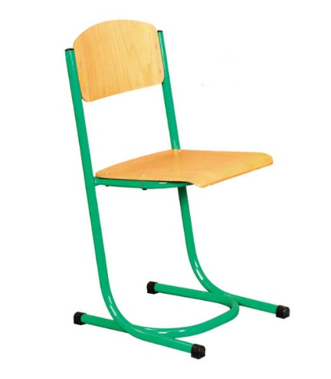 | Габаритні розміри стільця: 380х350х460мм.  Розміри сидіння: 380х350 мм.  Розміри спинки: 380х200 мм.  Сидіння і спинка: гнутоклеєна фанера (товщиною 9-10 мм) і покриті безбарвним лаком на водній основі.  Кути сидіння і спинки і передня кромка сидіння мають радіус заокруглення для запобігання травмуванню.  Каркас: труба з нанесенням порошкової фарби.  Можливий колір каркаса: салатовий | 150
Стілець шкільний №6  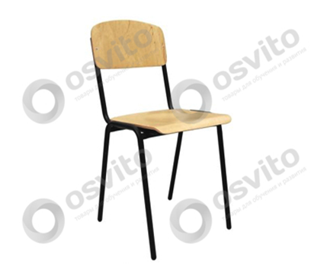 | Каркас: металева труба;  Сидіння та спинка: лакована гнутоклеєна фанера;  Ростова група: №6, (h = 460 мм);  Колір каркасу: чорний;  Колір спинки та сидіння: натуральний, береза. | 20

Якщо технічний опис предмету закупівлі містить посилання на конкретні марку чи виробника або на конкретний процес, що характеризує продукт чи послугу певного суб’єкта господарювання, чи на торгові марки, патенти, типи або конкретне місце походження чи спосіб виробництва, таке посилання є необхідним та обґрунтованим. Після кожного такого посилання слід вважати наявний вираз «або еквівалент». «Або еквівалент» передбачає, що технічні параметри та характеристики еквіваленту повинні відповідати вимогам, зазначеним в тендерній документації або мати не гірші показники, ніж зазначені в даній документації.

Постачання товару здійснюється Постачальником на адресу Покупця: м. Вінниця, вул. Соборна, 87 без додаткової оплати.

